Приложение к постановлению администрации города Липецка
№ от г.

СХЕМА РАСПОЛОЖЕНИЯ ГРАНИЦ ПУБЛИЧНОГО СЕРВИТУТА
для прохода или проезда через земельный участок, в том числе в целях обеспечения свободного доступа граждан к водному объекту общего пользования
и его береговой полосе.
48:20:0020211:52

48:20:0020211

н11
н1

н10
н9 н8
н7

48:20:0000000:244
н2

н4 н3
н6 48:20:0020211:197 н5

48:20:0020211:164 48:20:0020211:200

48:20:0020211:197

48:20:00202

48:20:0020211:3

48:20:0020211:10

48:20
Условные обозначения:
- граница земельного участка, сведения о котором внесены в ЕГРН
- часть границы публичного сервитута
:0020211:9

48:20:0020211

48:20-6.2190
48:20:0020211:46
- н1 - характерная точка границы публичного сервитута

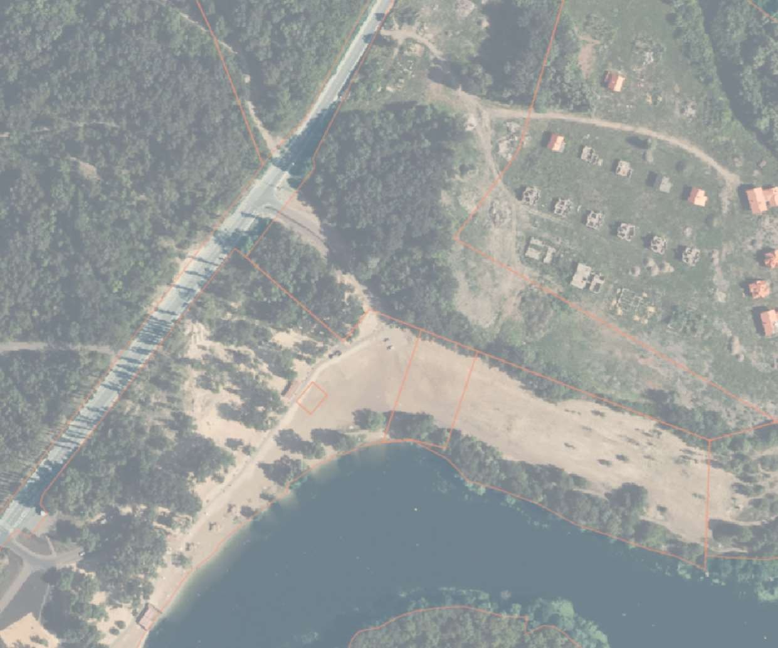
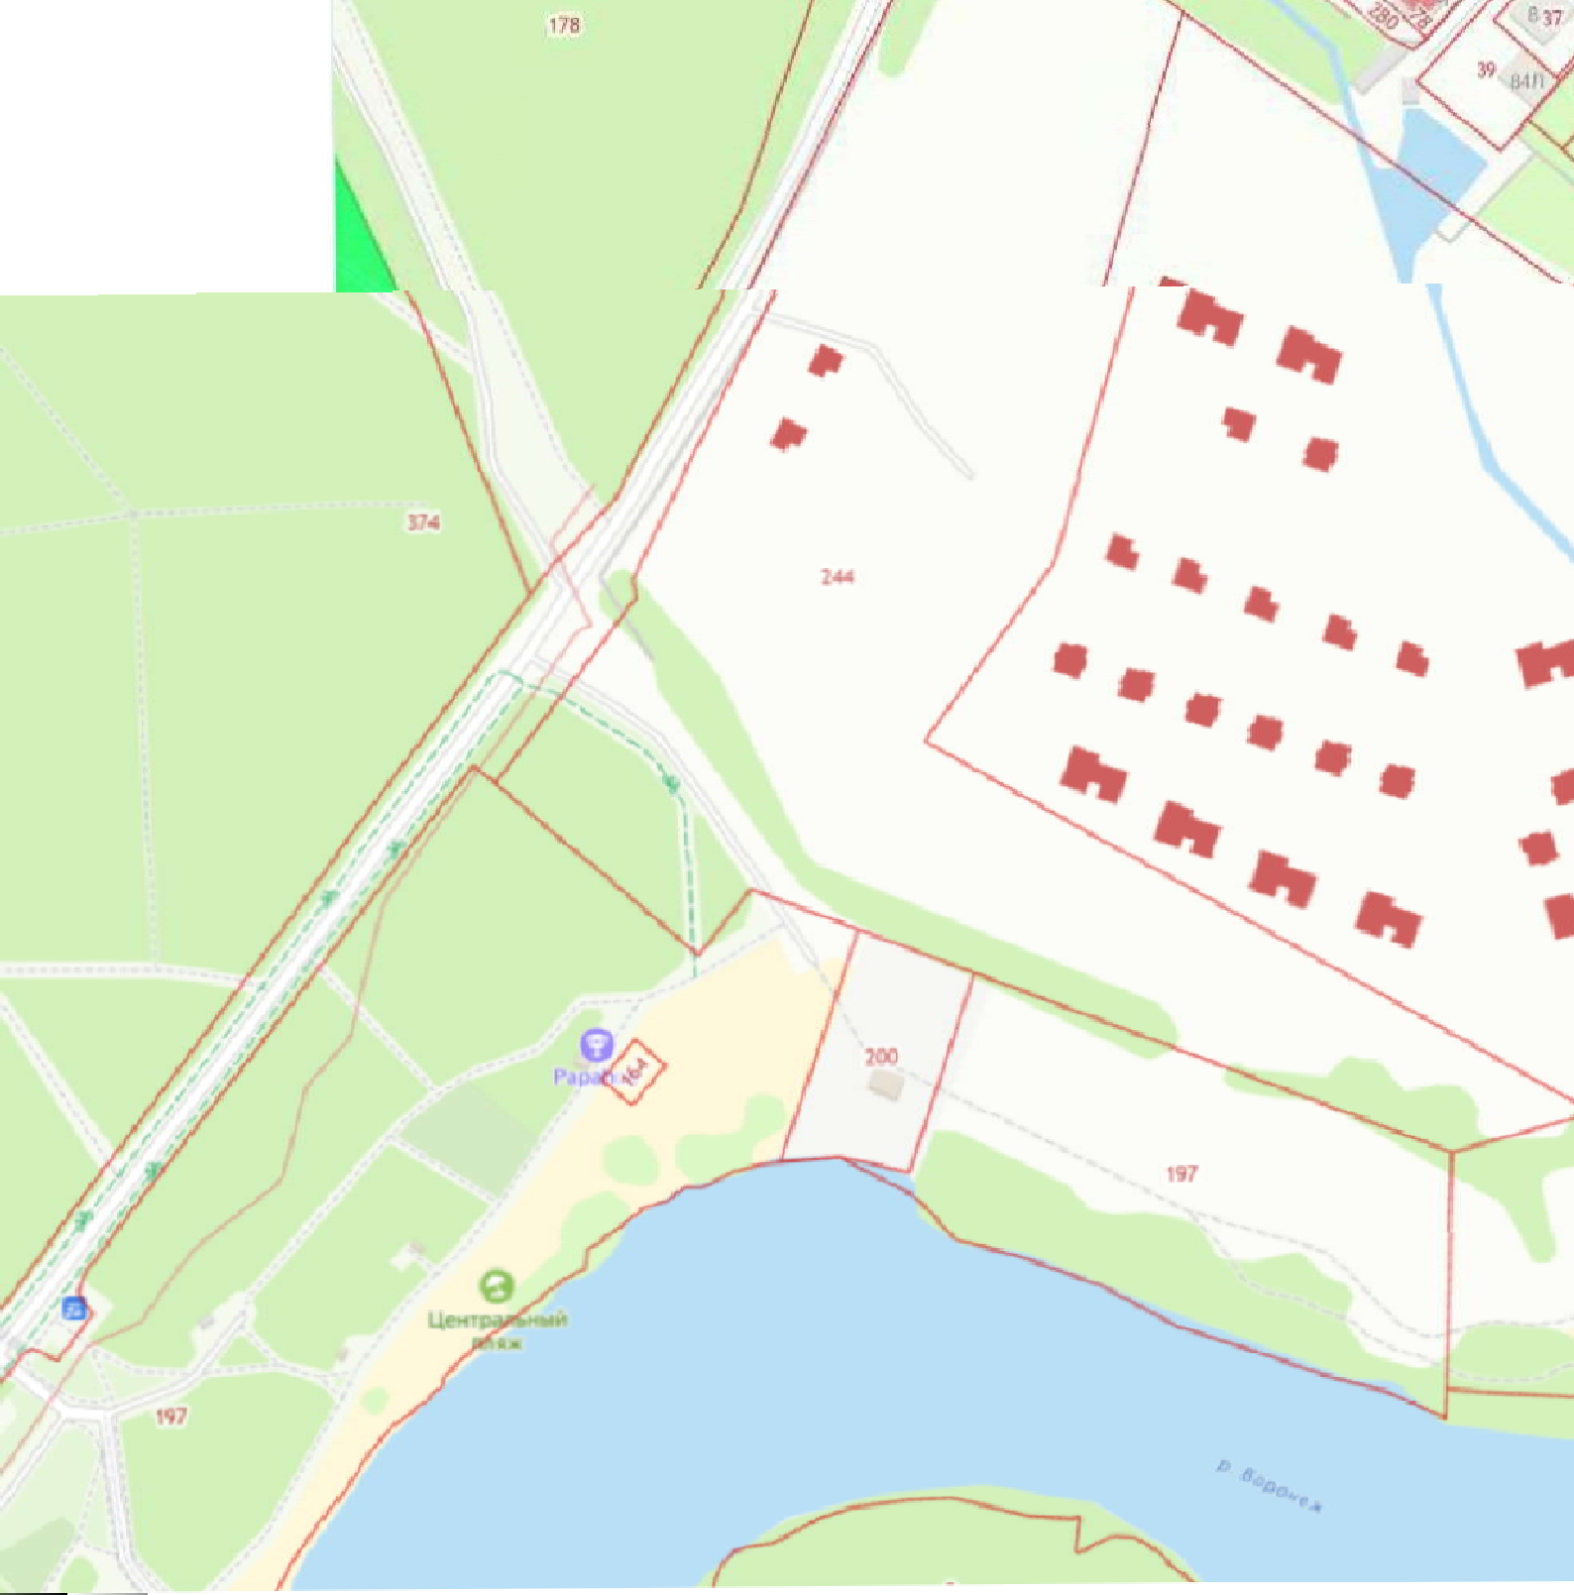

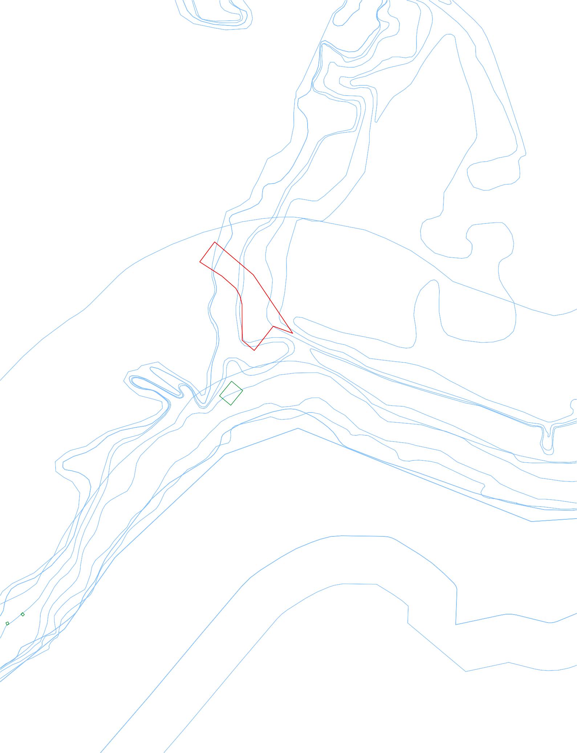
48:20:0000000:244 - обозначение земельного участка, сведения о котором внесены в ЕГРН
- граница кадастрового квартала
48:20:0020211 - обозначение кадастрового квартала

 |  |  | Лист № 2
Сведения о характерных точках границ объекта
Площадь объекта 3326 м2
Обозначение характерных точек границ | Координаты. м
Обозначение характерных точек границ | X | Y
1 | 2 | 3
1 | 418632.65 | 1326987.48
2 | 418598.38 | 1327027.77
3 | 418537.37 | 1327068.93
4 | 418544.81 | 1327048.64
5 | 418519.50 | 1327028.79
6 | 418530.20 | 1327016.12
7 | 418567.58 | 1327016.10
8 | 418576.48 | 1327013.84
9 | 418584.22 | 1327009.51
10 | 418596.87 | 1326995.27
11 | 418611.72 | 1326971.90
1 | 418632.65 | 1326987.48

